Національний технічний університет України

«Київський політехнічний інститут імені Ігоря Сікорського»

Факультет інформатики та обчислювальної техніки

Кафедра обчислювальної техніки

Методи оптимізації та планування експерименту

Лабораторна робота №2

“ПРОВЕДЕННЯ ДВОФАКТОРНОГО ЕКСПЕРИМЕНТУ З ВИКОРИСТАННЯМ ЛІНІЙНОГО РІВНЯННЯ РЕГРЕСІЇ”

Виконав:

студент групи ІВ-83

Чорноморець В.О.

Перевірив:

ас. Регіда П.Г.

Київ

2020 р.

**Мета:** провести двофакторний експеримент, перевірити однорідність дисперсії за критерієм Романовського, отримати коефіцієнти рівняння регресії, провести натуралізацію рівняння регресії.

Номер у списку: 21

Варіант завдання: 321

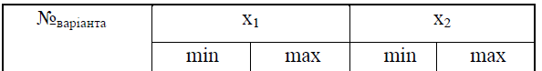



Код програми

from random import randint  
from math import sqrt  
import sys  
# Значення за варіантом  
n_variant = 21  
y_min = (20 - n_variant) * 10  
y_max = (30 - n_variant) * 10  
x1_min = -30  
x1_max = 20  
x2_min = -20  
x2_max = 40  
p = 0.95 #дочірня ймовірність  
m = 5  
print('Значення за варіантом:')  
print(f'{x1_min = }')  
print(f'{x1_max = }')  
print(f'{x2_min = }')  
print(f'{x2_max = }')  
print(f'{y_min = }')  
print(f'{y_max = }')  
  
def get_r_kr(m):  
 if p == 0.99:  
 table_values = {2: 1.73, 6: 2.16, 8: 2.43, 10: 2.62, 12: 2.75, 15: 2.9, 20: 3.08}  
 elif p == 0.98:  
 table_values = {2: 1.72, 6: 2.13, 8: 2.37, 10: 2.54, 12: 2.66, 15: 2.8, 20: 2.96}  
 elif p == 0.95:  
 table_values = {2: 1.71, 6: 2.10, 8: 2.27, 10: 2.41, 12: 2.52, 15: 2.64, 20: 2.78}  
 elif p == 0.9:  
 table_values = {2: 1.69, 6: 2, 8: 2.17, 10: 2.29, 12: 2.39, 15: 2.49, 20: 2.62}  
 else:  
 print("Введіть значення довірчої ймовірності з таблиці (0.99, 0.98, 0.95 або 0.9).")  
 sys.exit()  
 for i in range(len(table_values.keys())):  
 if m == list(table_values.keys())[i]:  
 return list(table_values.values())[i]  
 if m > list(table_values.keys())[i]:  
 less_than_m_key = list(table_values.keys())[i]  
 less_than_m = list(table_values.values())[i]  
 more_than_m_key = list(table_values.keys())[i + 1]  
 more_than_m = list(table_values.values())[i + 1]  
 return less_than_m + (more_than_m - less_than_m) * (m - less_than_m_key) / (  
 more_than_m_key - less_than_m_key)  
  
  
def determinant(matrix):  
 return matrix[0][0] * matrix[1][1] * matrix[2][2] + matrix[0][1] * matrix[1][2] * matrix[2][0] + matrix[0][2] * \  
 matrix[1][0] * matrix[2][1] - matrix[0][2] * matrix[1][1] * matrix[2][0] - matrix[0][1] * matrix[1][0] * \  
 matrix[2][2] - matrix[0][0] * matrix[1][2] * matrix[2][1]  
  
  
def main():  
 global m  
 response_list1 = [randint(y_min, y_max) for i in range(m)]  
 response_list2 = [randint(y_min, y_max) for j in range(m)]  
 response_list3 = [randint(y_min, y_max) for k in range(m)]  
  
 average1 = sum(response_list1) / len(response_list1)  
 average2 = sum(response_list2) / len(response_list2)  
 average3 = sum(response_list3) / len(response_list3)  
  
 dispersion1 = sum((i - average1) ** 2 for i in response_list1) / len(response_list1)  
 dispersion2 = sum((i - average2) ** 2 for i in response_list2) / len(response_list2)  
 dispersion3 = sum((i - average3) ** 2 for i in response_list3) / len(response_list3)  
  
 major_deviation = sqrt((4 * m - 4) / (m * m - 4 * m))  
  
 f12 = dispersion1 / dispersion2 if dispersion1 >= dispersion2 else dispersion2 / dispersion1  
 f23 = dispersion2 / dispersion3 if dispersion2 >= dispersion3 else dispersion3 / dispersion2  
 f13 = dispersion1 / dispersion3 if dispersion1 >= dispersion3 else dispersion3 / dispersion1  
  
 t12 = (m - 2) / m * f12  
 t23 = (m - 2) / m * f23  
 t13 = (m - 2) / m * f13  
  
 r12 = abs(t12 - 1) / major_deviation  
 r23 = abs(t23 - 1) / major_deviation  
 r13 = abs(t13 - 1) / major_deviation  
  
 r_kr = get_r_kr(m)  
  
 print(f'\nЗначення відгуку в діапазоні [{y_min} - {y_max}]:')  
 print(*response_list1, sep='\t')  
 print(*response_list2, sep='\t')  
 print(*response_list3, sep='\t')  
 print('\nСереднє значення відгуку в кожній з точок плану:')  
 print("ȳ1 = " + str(average1))  
 print("ȳ2 = " + str(average2))  
 print("ȳ3 = " + str(average3))  
 print('\nДисперсії для кожної точки планування:')  
 print("σ{y1} = " + "{:.3f}".format(dispersion1))  
 print("σ{y2} = " + "{:.3f}".format(dispersion2))  
 print("σ{y3} = " + "{:.3f}".format(dispersion3))  
 print('\nОсновне відхилення:')  
 print(f'{major_deviation:.3f}')  
 print(f'\n{r12 = :.3f} ', '<' if r12 < r_kr else '>', f' {r_kr = :.3f}')  
 print(f'\n{r23 = :.3f} ', '<' if r23 < r_kr else '>', f' {r_kr = :.3f}')  
 print(f'\n{r13 = :.3f} ', '<' if r13 < r_kr else '>', f' {r_kr = :.3f}')  
  
 if r12 < r_kr and r23 < r_kr and r13 < r_kr:  
 print('\nОднорідність підтверджується з ймовірністю ' + str(p))  
  
 normalized_x1_x2 = [  
 [-1, -1],  
 [-1, 1],  
 [1, -1]  
 ]  
  
 mx_list = [sum(i) / len(i) for i in list(zip(normalized_x1_x2[0], normalized_x1_x2[1], normalized_x1_x2[2]))]  
 my = sum([average1, average2, average3]) / len([average1, average2, average3])  
 a1 = sum(i[0] ** 2 for i in normalized_x1_x2) / len(normalized_x1_x2)  
 a2 = sum(i[0] * i[1] for i in normalized_x1_x2) / len(normalized_x1_x2)  
 a3 = sum(i[1] ** 2 for i in normalized_x1_x2) / len(normalized_x1_x2)  
 a11 = sum(  
 normalized_x1_x2[i][0] * [average1, average2, average3][i] for i in range(len(normalized_x1_x2))) / len(  
 normalized_x1_x2)  
 a22 = sum(  
 normalized_x1_x2[i][1] * [average1, average2, average3][i] for i in range(len(normalized_x1_x2))) / len(  
 normalized_x1_x2)  
 matrix_b = [  
 [1, mx_list[0], mx_list[1]],  
 [mx_list[0], a1, a2],  
 [mx_list[1], a2, a3]  
 ]  
 matrix_b1 = [  
 [my, mx_list[0], mx_list[1]],  
 [a11, a1, a2],  
 [a22, a2, a3]  
 ]  
 matrix_b2 = [  
 [1, my, mx_list[1]],  
 [mx_list[0], a11, a2],  
 [mx_list[1], a22, a3]  
 ]  
 matrix_b3 = [  
 [1, mx_list[0], my],  
 [mx_list[0], a1, a11],  
 [mx_list[1], a2, a22]  
 ]  
 b0 = determinant(matrix_b1) / determinant(matrix_b)  
 b1 = determinant(matrix_b2) / determinant(matrix_b)  
 b2 = determinant(matrix_b3) / determinant(matrix_b)  
  
 print('\nРозрахунок нормованих коефіцієнтів рівняння регресії:')  
  
 for i in normalized_x1_x2:  
 print(  
 f'ŷ = {b0:.3f} + {b1:.3f} * {i[0]:2} + {b2:.3f} * {i[1]:2}'  
 f' = {b0 + b1 * i[0] + b2 * i[1]:.3f}')  
  
 x10 = (x1_max + x1_min) / 2  
 x20 = (x2_max + x2_min) / 2  
 delta_x1 = (x1_max - x1_min) / 2  
 delta_x2 = (x2_max - x2_min) / 2  
  
 a_0 = b0 - b1 * (x10 / delta_x1) - b2 * (x20 / delta_x2)  
 a_1 = b1 / delta_x1  
 a_2 = b2 / delta_x2  
  
 print('\nЗапишемо натуралізоване рівняння регресії:')  
 print(  
 f'ŷ = {a_0:.3f} + {a_1:.3f} * {x1_min:3} + {a_2:.3f} * {x2_min:3}'  
 f' = {a_0 + a_1 * x1_min + a_2 * x2_min:.3f}')  
 print(  
 f'ŷ = {a_0:.3f} + {a_1:.3f} * {x1_min:3} + {a_2:.3f} * {x2_max:3}'  
 f' = {a_0 + a_1 * x1_min + a_2 * x2_max:.3f}')  
 print(  
 f'ŷ = {a_0:.3f} + {a_1:.3f} * {x1_max:3} + {a_2:.3f} * {x2_min:3}'  
 f' = {a_0 + a_1 * x1_max + a_2 * x2_min:.3f}')  
  
 else:  
 print('\nОднорідність не підтвердилася, підвищуємо m на 1\n')  
 m += 1  
 main()  
  
  
main()

Результат виконання програми

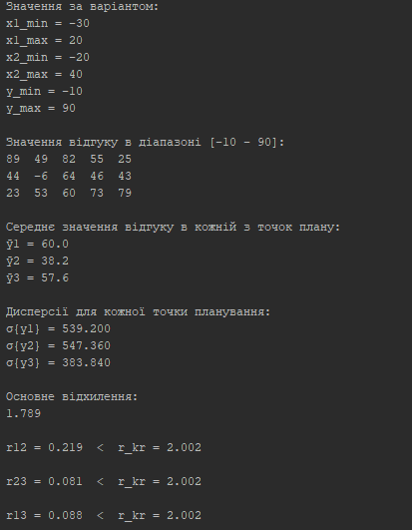

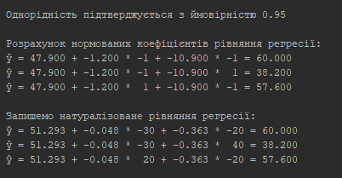

**Теоретичні відомості**

**Що таке регресійні поліноми і де вони застосовуються?**

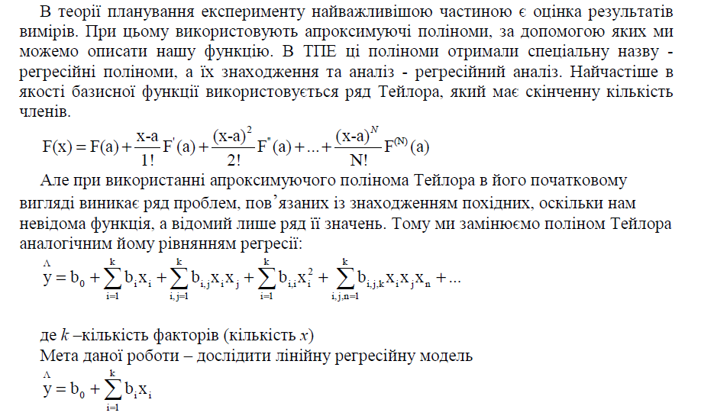

**Визначення однорідності дисперсії.**

Однорідність дисперсії означає, що серед усіх дисперсій нема таких, які б значно перевищували одна одну. Перевірка однорідності проводиться за допомогою різніх статистичних критеріїв.

**Що називається повним факторним експериментом**

Для знаходження коефіцієнтів у лінійному рівнянні регресії застосовують повний факторний експеримент (ПФЕ). Якщо в багатофакторному експерименті використані всі можливі комбінації рівнів факторів, то такий експеримент називається повним факторним експериментом.